**小油菜测试外采系统整改需求文档**

目的：外采系统的引进是为了更好的配合小油菜贷款端业务进程，通过业务需求整改最终实现和贷款端无缝对接。

实施步骤：

结合工作实际需要，第一期在云房系统上部署实施；

第二期根据小油菜房贷系统上线时间对接API接口，数据同时同步房贷系统；

1、3月18日前与云房第一版需求调整确认，与云房确认整改好时间 双方准备好整改资料。 理想情况是3月30日前上线整改好的第一版需求。

2、4月15日开始API对接。

测试中间遇到的问题和需要改进的需求说明：

1、字段名不能有括号和小数点，（最好是可以有括号和小数点）。

2、一个类型里的字段顺序无法调整（当涉及到内容变动时比较麻烦）。

3、手机端修改为pad端；初步qq沟通，可以实现国产7寸pad端办公，ipad mini 7.9寸的也支持。

4、小油菜贷款端订单号规则：年月日八位+序列号四位，外采系统的项目编号要和贷款端订单号一致。

5、二级菜单实现（目前外采系统不知道有没有这个功能，系统里面没有体现出来）：

如图所示：

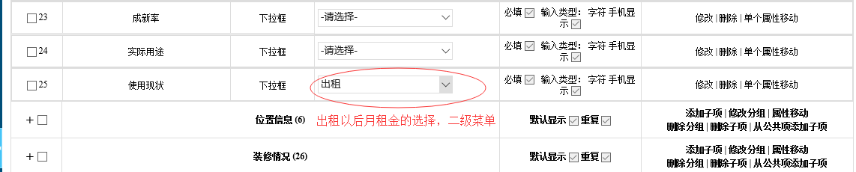

6、API 数据对接 系统自动生成数据 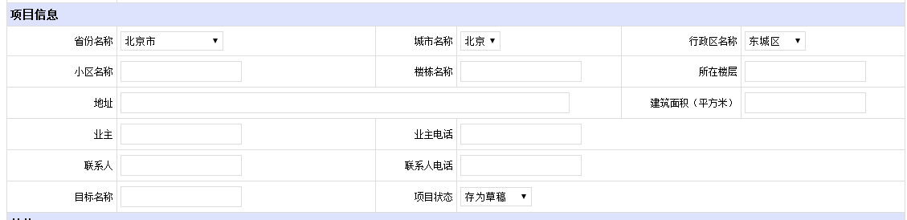

7、短信提示功能，任务信息可以及时送达执行人员手里（在不随身携带pad的情况下，房好贷这面可以提供短信接口）；

8、分组子项顺序一旦确认就没有办法再移动了。。。

9、添加新项目界面再增加一个框，里面涉及到的字段：借款金额（单位：万元）、 借款期限 1-60个月 下拉选择、评估值单位：万元 、可贷款额单位万元 、 借款用途 、还款方式；

10、权限管理需求：根据企业需要，搭建公司组织构架，分配角色权限，进行角色管理。

例如：总经理可以对下面的部门和人员进行增删改，业务主管只能对下面部门进行增加和查看功能，删除需要向上申请报批；

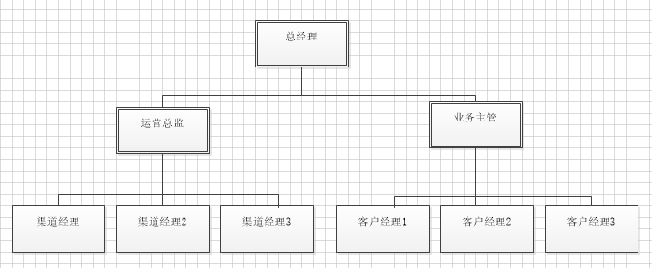

11、修改删除以后页面跳转能否留在本页？

比如：当前项目分组比较多的时候，我要修改或者删除一个子项，操作完成以后系统会跳转到主界面，可我要是修改的东西比较多的时候就很麻烦，还要回到主页再找分组、找子项，能否修改或者删除子项以后留在当前分组页面。

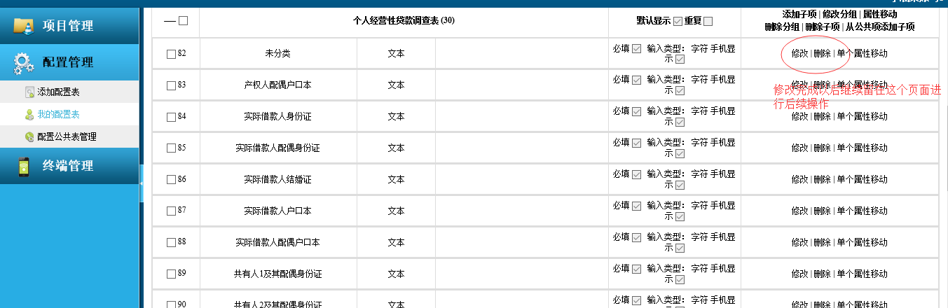

12、及时上传照片（通过摄像头拍摄上传照片，不能从相册里面选择），如果照片不合格可以删掉从新拍（pad在没有网络的情况下拍摄的照片不能及时上传，能否缓存在pad里面，等有网络时自动提交）；

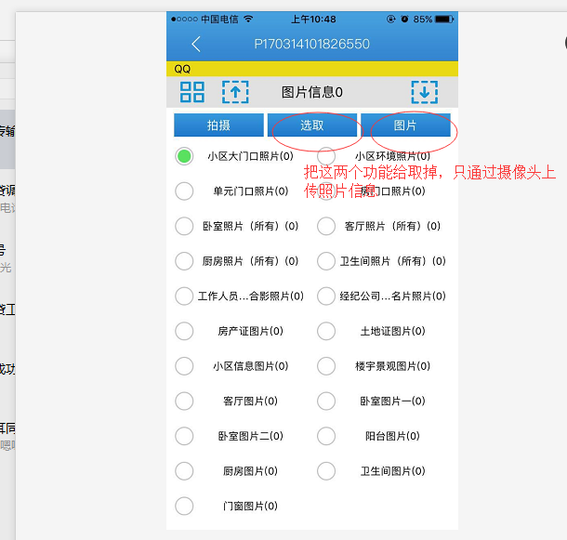

13、如下图所示

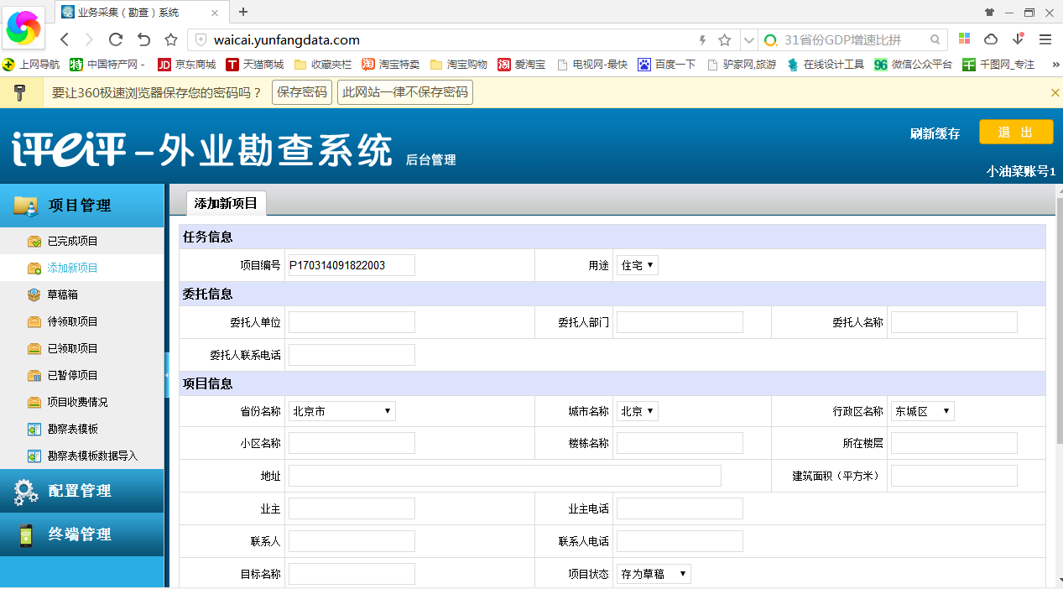

先期默认 房好贷

任务类别：下户、公证、抵押、解抵押

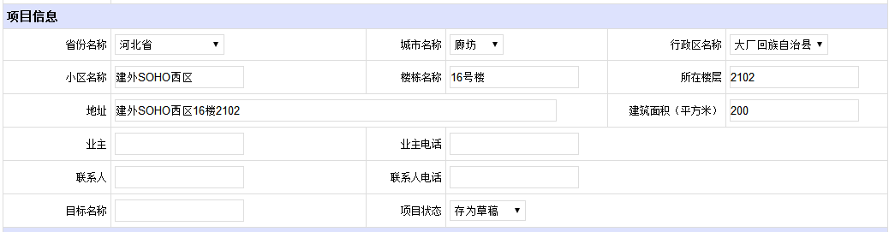

借款人电话 去掉

改为 产权人姓名